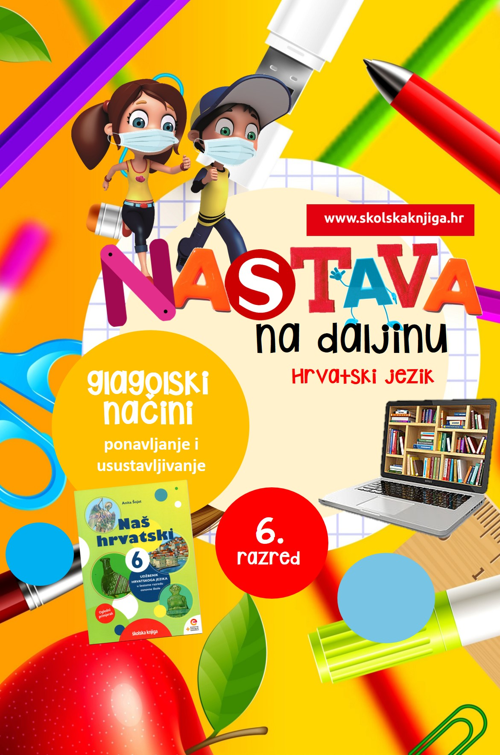

Zamjenice i brojevi
- usustavljivanje i ponavljanje

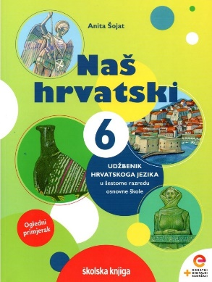

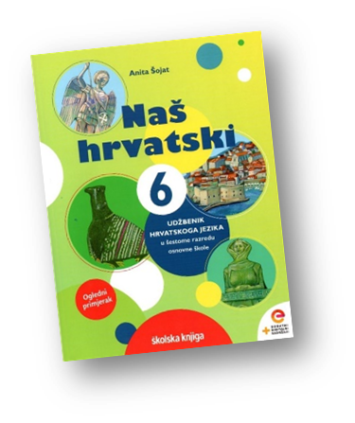
PODRUČJE PREDMETA
Hrvatski jezik i komunikacija
Zamjenice i brojevi
- usustavljivanje i ponavljanje

VRIJEME OSTVARIVANJA:
BROJ SATI NASTAVE: 2
Anita Šojat, Naš hrvatski 6
Materijal za nastavu na daljinu pripremila
Daniela Maršalek

e-sfera

https://www.e-sfera.hr/dodatni-digitalni-sadrzaji/17170f69-503b-4eea-b36b-36d2061b95e2/
https://www.e-sfera.hr/dodatni-digitalni-sadrzaji/03ef6ced-9973-4086-bbad-ebd111f5b547/
https://www.e-sfera.hr/dodatni-digitalni-sadrzaji/231aefa1-a0af-4584-9941-696dfaca6af4/
https://www.e-sfera.hr/dodatni-digitalni-sadrzaji/2218d6ba-4923-43fd-a466-1d0de4f867d4/
https://www.e-sfera.hr/dodatni-digitalni-sadrzaji/175cf63b-908d-46d9-a51f-cb98bf0acfbe/

NAPOMENA UČENIKU
U ovome ćeš tjednu ponavljati zamjenice i brojeve. Učenje i rješavanje zadataka možeš organizirati kad ti najviše odgovara.

ODGOJNO-OBRAZOVNI ISHODI
Nakon rada na aktivnostima moći ćeš:
- prepoznati zamjenice među drugim vrstama riječi u govoru i pismu
- prepoznati glavne i redne brojeve među drugim vrstama riječi u govoru i pismu
- rješavati zadatke različitih tipova
- uočiti i ispraviti greške u pisanju brojeva
- izraditi kartice s pitanjima i odgovorima
- riješiti digitalnu provjeru znanja

REZULTATI UČENJA
Kao dokaz napravljenih aktivnosti ne moraš ništa slati učiteljici/učitelju. Rezultati tvoga rada bit će vidljivi u provjeri naučenoga koje će se provesti prema uputama i u dogovoru s učiteljicom/učiteljem.

OPIS AKTIVNOSTI

- aktivnost – Zamjenice

U bilježnicu riješi sljedeće zadatke. Stavi odgovarajući podnaslov i odgovaraj cjelovitim rečenicama. Piši pregledno i uredno, odgovore oblikuj tako da budu jasni i da ti mogu poslužiti za učenje i ponavljanje. Pokušaj odgovoriti bez pomoći udžbenika ili bilježnice, ono što ne znaš ostavi neodgovoreno, a na kraju provjeri točnost i dopiši odgovore koji nisi znala/znao.

OSOBNE I POVRATNA ZAMJENICA
A) Nabroji osobne zamjenice.
B) Napiši 2 rečenice u kojima ćeš upotrijebiti neki od nenaglašenih oblika osobnih zamjenica.
C) Objasni kada se piše ju, a kada je u akuzativu.
D) Koga zamjenjuje povratna zamjenica?
E) Napiši kratku zahvalu ravnatelju i Učiteljskom vijeću na bilo koju temu pazeći na pravilnu upotrebu zamjenice vi.

POSVOJNE I POVRATNO-POSVOJNA ZAMJENICA
A) Objasni značenje riječi posvojna u nazivu posvojne zamjenice.
B) Koje gramatičke kategorije ima svaka posvojna zamjenica – dokaži na primjerima posvojnih zamjenica u rečenicama.
C) Usporedi obilježja posvojnih i povratno-posvojne zamjenice Vennovim dijagramom.



posvojne zamjenice povratno-posvojna zamjenica

D) Riješi 5. i 6.zadatak u radnoj bilježnici Naš hrvatski 6, str. 17.

UPITNE / ODNOSNE ZAMJENICE
A) Zašto se upitne zamjenice nalaze na početku rečenica?
B) Napiši rečenicu u kojoj će upitna zamjenica tko biti u instrumentalu.
C) Navedi najvažniju razliku između upitnih i odnosnih zamjenica.
D) Prouči sadržaj čitanke Snaga riječi i izdvoji dva naslova u kojima se pojavljuje odnosna zamjenica.

POKAZNE ZAMJENICE
A) Objasni razliku između zamjenica ovaj, taj, onaj s gledišta govorne osobe.
B) Napiši tri rečenice u kojima ćeš pravilno upotrijebiti zamjenice ovakav – takav – onakav.
C) Zaokruži pokaznu zamjenicu u rečenici i objasni zašto druga ista riječ u rečenici nije pokazna zamjenica.
Ona je ona glumica o kojoj sam ti pričala.
D) U kojemu padežu ne može biti zamjenica ovaj?

- aktivnost – XS, S, M, L, XL, XXL
Na odjeći često, umjesto brojeva, pišu slovne oznake.
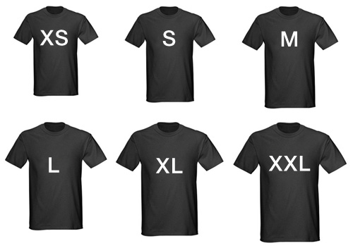

Istraži:
a) Iz kojega jezika dolaze te oznake?
b) Procijeni otprilike koja bi oznaka na odjeći odgovarala osobi koja ima 35 kg, koja osobi koja ima 63 kg, a koja osobi koja ima 97 kg?

- aktivnost – Redni brojevi i brojevne imenice
Iz sljedeće rečenice u bilježnicu u dva reda prepiši redne brojeve i brojevne imenice.
Prvi je stigao do cilja. Za njim su stigla još trojica. Kasnije ih je stiglo još dvoje. Sada ih je bilo šestero.
redni broj: ________________________
brojevne imenice: __________________


- aktivnost – Pomozi zapisničaru

U zapisniku sa sastanka Vijeća učenika naše škole potkralo se nekoliko pogrešaka. Budući da zapisnik treba dostaviti gradskom Vijeću učenika, pomozi zapisničaru ispraviti pogreške! Prepiši zapisnik u bilježnicu tako da ispraviš greške.

Sastanak je održan 04. 03. 2019., a nazočilo mu je 20ak učenika. Raspravljalo se o dvijema temama
Dogovoreno je organiziranje akcije „ Zelena čistka“. Trinajst učenika je bilo za akciju. Na kraju je pročitan dopis u kojemu saznajemo da će u obnovu školskih knjižnica biti uloženo milion kuna.

- aktivnost – Kartice znanja

Od dostupnoga papira (starih bilježnica, kartonskih kutija, kolaž papira i slično) izreži kartice. S jedne strane kartice napiši pitanje, a s druge odgovor. Ovdje je prijedlog pitanja, ali ti možeš osmisliti i neka druga ili ih dodati još.
Moguća pitanja su:
1. Što su zamjenice?

2. Navedi sve vrste zamjenica koje si učio!
3. Kako nazivamo promjenu zamjenica po padežima?
Što su zamjenice?
4. Koga zamjenjuju osobne zamjenice?
5. Kako se sklanjaju posvojne zamjenice?
6. Koje padeže nema povratna zamjenica?
7. Na koja pitanja odgovaraju pokazne zamjenice?
8. Navedi upitne zamjenice?
9. Sklanjaj zamjenicu što?
10. Što su brojevi?
11. Kako dijelimo brojeve?
12. Izgovori današnji datum s nazivom mjeseca.
13. Kako ćeš zapisati riječima broj 13?
...

Izrađene kartice daj nekom od svojih ukućana (u skladu s epdiemiološkim mjerama). Izvlači karticu po karticu, druga osoba neka ti postavi pitanje i provjeri točnost odgovora s druge strane. Poslije se možete i zamijeniti pa provjeri koliko su tvoji ukućani zapamtili o zamjenicama i brojevima.


- aktivnost – Provjeri što znaš
Na e-sferi
https://www.e-sfera.hr/dodatni-digitalni-sadrzaji/2218d6ba-4923-43fd-a466-1d0de4f867d4/
Pokazne zamjenice u rubrici Provjeravam što znam, riješi digitalne provjere znanja o zamjenicama.

Kao dokaz napravljenih aktivnosti ne moraš ništa slati učiteljici/učitelju. Rezultati tvoga rada bit će vidljivi u provjeri naučenoga koje će se provesti prema uputama i u dogovoru s učiteljicom/učiteljem.

Želim ti uspjeh u radu!



